Word Dokumentation To-Do Application
Von Janis
Ausgangslage:
Am Anfang hatte ich ein fertiges Node.js-Projekt, das auf GitHub war. Meine Aufgabe war es, das Projekt auf meinen PC zu holen und es zuerst einmal zum Laufen zu bringen. Danach sollte ich das Projekt mit Docker vorbereiten, damit die Anwendung auch in einem Container gestartet werden kann.
Zusätzlich sollte ich eine README.md erstellen also besser gesagt bearbeiten. Dort werden wichtige Informationen zum Projekt und zur Installation beschrieben. Für die ganze Arbeit musste ich mich mit GitHub, Git, Node.js, Docker und Docker Compose beschäftigen.
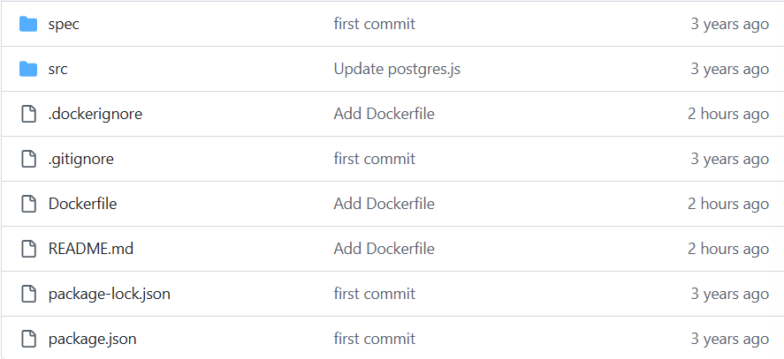

(Auf diesem Bild ist das Node.js-Projekt)

Ziel:
Das Ziel dieser Arbeit war es, eine Node.js-Anwendung richtig einzurichten und mit Docker zum Laufen zu bringen. Ich wollte dabei lernen, wie man ein Projekt von GitHub herunterlädt, bearbeitet und wieder hochlädt.
Ausserdem sollte ich lernen, wie man ein Dockerfile und eine .dockerignore erstellt und daraus ein Docker-Image und einen Container erstellt. Mit Docker Compose sollte das Starten der Anwendung einfacher gemacht werden.
Am Schluss sollte das Projekt funktionieren und die wichtigsten Schritte sollten in der README.md dokumentiert sein.
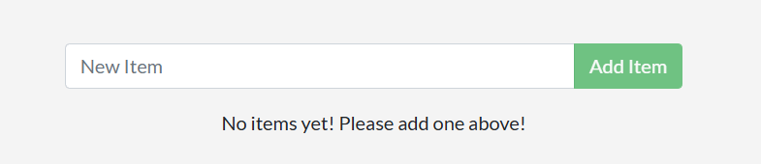

(So sollte es am Schluss aussehen, es sollte über ein Docker laufen)

GitHub-Fork:
Als Erstes habe ich das Projekt auf GitHub geöffnet. Damit ich meine eigenen Änderungen am Projekt machen konnte, habe ich einen Fork erstellt. Dadurch hatte ich eine eigene Kopie des Projekts in meinem GitHub-Account.
Nach dem Fork konnte ich das Projekt unabhängig vom ursprünglichen Repository bearbeiten und meine Änderungen dort speichern.

Repository klonen
Nachdem ich den Fork erstellt hatte, musste ich das Repository auf meinen Computer klonen. Dafür habe ich die Repository-URL von GitHub kopiert und im Terminal den Befehl git clone verwendet.
Danach habe ich den Projektordner geöffnet und konnte dort mit den Dateien des Projekts arbeiten. So hatte ich das komplette Projekt lokal auf meinem Computer.

Entwicklungsumgebung
Für die Arbeit habe ich meine Entwicklungsumgebung eingerichtet. Dafür habe ich Visual Studio Code verwendet, um den Code des Projekts zu bearbeiten.
Zusätzlich habe ich Node.js und npm installiert, damit ich die Node.js-Anwendung lokal starten und testen konnte. Für die späteren Schritte mit Docker habe ich auch Docker Desktop verwendet.
Nachdem alles installiert war, habe ich überprüft, ob die Programme richtig funktionieren. Danach konnte ich mit der Bearbeitung des Projekts beginnen.

Node.js-Anwendung
Nachdem ich die Entwicklungsumgebung eingerichtet hatte, habe ich mich mit der Node.js-Anwendung beschäftigt. Zuerst habe ich die Dateien des Projekts angeschaut, um zu verstehen, wie die Anwendung aufgebaut ist.
Danach habe ich im Terminal mit npm install die benötigten Pakete installiert. Anschliessend habe ich die Anwendung gestartet und getestet, ob sie richtig funktioniert.
So konnte ich sicherstellen, dass die Anwendung bereits lokal funktioniert, bevor ich mit Docker weitergemacht habe.

README.md
Als Nächstes habe ich mich um die README.md gekümmert. In dem README werden wichtige Informationen über das Projekt erklärt. Zum Beispiel wird beschrieben, was die Anwendung macht und wie man sie installiert und startet.
Ich habe die README so angepasst, dass man die wichtigsten Schritte einfach nachvollziehen kann. Dazu gehören auch die Befehle für die Installation und das Starten der Anwendung. So kann auch eine andere Person das Projekt einfacher auf ihrem Computer einrichten.

.dockerignore
Danach habe ich eine .dockerignore-Datei erstellt. In dieser Datei wird festgelegt, welche Dateien und Ordner beim Erstellen des Docker-Images nicht mitgenommen werden sollen.
Zum Beispiel habe ich node_modules und den .git-Ordner ausgeschlossen. Dadurch wird das Docker-Image nicht unnötig gross und es werden nur die Dateien verwendet, die für die Anwendung benötigt werden.
Die .dockerignore hilft also dabei, den Docker-Build übersichtlicher und schneller zu machen.

Dockerfile
Danach habe ich ein Dockerfile erstellt. Im Dockerfile wird festgelegt, wie die Anwendung in Docker aufgebaut und gestartet werden soll.
Dort habe ich zuerst ein Node.js-Image als Grundlage verwendet. Danach wurde das Arbeitsverzeichnis festgelegt und die Dateien des Projekts in den Container kopiert. Mit npm install werden die benötigten Pakete installiert.
Zum Schluss habe ich den Port der Anwendung angegeben und festgelegt, dass die Anwendung mit npm start gestartet wird. Das Dockerfile wird später benötigt, um das Docker-Image zu erstellen.

Docker-Image
Nachdem ich das Dockerfile erstellt hatte, habe ich daraus ein Docker-Image erstellt. Das Image enthält alles, was die Anwendung zum Starten benötigt.
Dafür habe ich im Terminal den Befehl docker build verwendet. Dabei wird das Dockerfile gelesen und daraus das Image erstellt.
Danach habe ich mit docker images überprüft, ob das Image erfolgreich erstellt wurde. Das Image konnte anschliessend verwendet werden, um einen Docker-Container zu starten.

Docker-Container
Nachdem ich das Docker-Image erstellt hatte, habe ich daraus einen Docker-Container gestartet. Der Container führt die Node.js-Anwendung aus und sorgt dafür, dass sie unabhängig von meiner normalen Umgebung laufen kann.
Dafür habe ich den Befehl docker run verwendet und den benötigten Port weitergeleitet. Danach konnte ich überprüfen, ob der Container läuft und ob die Anwendung im Browser erreichbar ist.
Mit docker ps konnte ich sehen, ob mein Container gestartet wurde und noch läuft.

Docker Compose
Danach habe ich Docker Compose verwendet, damit ich die Anwendung einfacher starten und verwalten kann. Dafür habe ich eine compose.yaml erstellt.
In dieser Datei wird festgelegt, wie der Container gestartet werden soll und welcher Port verwendet wird. Dadurch muss ich nicht jedes Mal den kompletten Docker-Befehl eingeben.
Mit docker compose up konnte ich die Anwendung starten. Zum Beenden konnte ich docker compose down verwenden. So wird das Starten und Stoppen der Anwendung einfacher.

Git und GitHub
Während der Arbeit habe ich Git und GitHub verwendet, um meine Änderungen zu speichern und zu verwalten. Nachdem ich Änderungen am Projekt gemacht hatte, habe ich mit git status kontrolliert, welche Dateien verändert wurden.
Danach habe ich die Änderungen mit git add . vorbereitet und mit git commit gespeichert. Zum Schluss habe ich mit git push die Änderungen auf mein GitHub-Repository hochgeladen.
So konnte ich meine Arbeit immer wieder speichern und den aktuellen Stand des Projekts auf GitHub sehen.

Probleme und Lösungen
Während der Arbeit sind ein paar kleinere Probleme aufgetreten. Am Anfang musste ich mich zuerst mit dem Projekt und den verschiedenen Programmen vertraut machen. Auch bei Docker musste ich einige Befehle ausprobieren, bis alles richtig funktioniert hat.
Ein Problem war, dass die Anwendung nicht direkt gestartet werden konnte. Ich habe deshalb zuerst kontrolliert, ob alle benötigten Pakete installiert sind, und danach nochmals npm install ausgeführt.
Beim Erstellen und Starten des Docker-Containers musste ich darauf achten, dass der richtige Port verwendet wird. Nachdem ich die Einstellungen angepasst hatte, konnte ich die Anwendung erfolgreich im Container starten.
Auch bei Git und GitHub musste ich darauf achten, dass meine Änderungen zuerst mit git add und git commit gespeichert werden, bevor ich sie mit git push auf GitHub hochladen konnte.
Durch diese Probleme konnte ich besser verstehen, wie die einzelnen Programme zusammenarbeiten und wie ich Fehler selbstständig lösen kann.

Fazit
In dieser Arbeit habe ich gelernt, wie man eine Node.js-Anwendung von GitHub auf den eigenen Computer holt und dort einrichtet. Danach habe ich gelernt, wie man die Anwendung mit Docker in einem Container ausführt und mit Docker Compose einfacher startet.
Ausserdem konnte ich meine Kenntnisse in Git und GitHub verbessern. Ich habe gelernt, wie man Änderungen speichert, committet und auf GitHub hochlädt.
Am Anfang waren einige Schritte noch etwas ungewohnt, aber durch das Ausprobieren konnte ich die Probleme lösen. Insgesamt habe ich einen guten Einblick in Node.js, GitHub und Docker bekommen.

Fragen

Was ist ein Docker-Image?
Ein Docker-Image ist eine Vorlage für einen Container. Es enthält alle wichtigen Dateien und Einstellungen, die eine Anwendung zum Starten benötigt. Aus einem Image kann ein Docker-Container erstellt und gestartet werden.
Was ist ein Docker-Container?
Ein Docker-Container ist eine laufende Umgebung, in der eine Anwendung ausgeführt wird. Er wird aus einem Docker-Image erstellt und enthält alles, was die Anwendung zum Laufen braucht.

Was ist der Unterschied zwischen Image und Container?
Ein Docker-Image ist die Vorlage für eine Anwendung. Ein Docker-Container wird aus diesem Image erstellt und führt die Anwendung aus.
Kurz gesagt: Image = Vorlage, Container = laufende Anwendung.

Welche Aufgabe besitzt ein Dockerfile?
Ein Dockerfile zeigt, wie ein Docker-Image erstellt wird. Darin steht zum Beispiel, welches Basis-Image verwendet wird, welche Dateien kopiert werden und wie die Anwendung gestartet wird.

Wozu wird .dockerignore verwendet?
Die .dockerignore legt fest, welche Dateien und Ordner nicht in das Docker-Image kopiert werden sollen. Dadurch bleibt das Image kleiner und es werden unnötige Dateien, wie zum Beispiel node_modules, nicht mitkopiert.

